

**FACULTAD DE INGENIERÍA ELECTRÓNICA Y ELÉCTRICA**

**UNIVERSIDAD NACIONAL MAYOR DE SAN MARCOS**

**Autores:**

Castellanos Guzman Rafael Antonio

Machado Saldarriaga Jorge

Mostacero Chira Christian Edgar

Reyes Jorge José Julián

**Diseño e implementación de brazaletes con sensores ultrasónicos como complemento para personas con discapacidad visual de Lima Metropolitana en 2021**

**2021**

**ÍNDICE**

**CAPÍTULO I 3**

**1. PLANTEAMIENTO DEL PROBLEMA DE INVESTIGACIÓN 3**

**1.1. PROBLEMA DE INVESTIGACIÓN 3**

**1.1.1. Planteamiento del Problema 3**

**1.1.2. Formulación del Problema de Investigación 6**

**1.1.2.1. Problema General 6**

**1.1.2.2. Problema Específicos 6**

**1.2. OBJETIVOS DE LA INVESTIGACIÓN 6**

**1.2.1. Objetivo General 6**

**1.2.2. Objetivos Específicos 6**

**CAPÍTULO II 8**

**2. MARCO TEÓRICO 8**

**2.1. ANTECEDENTES 8**

**2.1.1. A Nivel Internacional 8**

**2.1.2. A Nivel Nacional 11**

**2.2. BASES TEÓRICAS 13**

**1) Discapacidad 13**

**a. Concepto 13**

**b. Reseña Histórica 14**

**c. Tipos de Discapacidades 14**

**i. Discapacidad Física o Motora 15**

**ii. Discapacidad Sensorial 15**

**iii. Discapacidad intelectual 15**

**iv. Discapacidad Psíquica 16**

**2) Discapacidad Visual 16**

**a. Tipos 16**

**i. Visión Normal o 20/20 16**

**ii. Discapacidad Visual Moderada 17**

**iii. Discapacidad Visual Grave 17**

**iv. Ceguera 17**

**3) Sensores 17**

**a. Concepto 17**

**b. Clasificación de los Sensores 18**

**i. Clasificación de los Sensores por el Principio de Transducción 18**

**ii. Clasificación de los Sensores por el Tipo de Variable medida 19**

**4) Sensores Ultrasónicos 19**

**a. Concepto 19**

**b. Tipos de Sensores Ultrasónicos 20**

**i. Sensores Ultrasónicos de Tipo Estructura Abierta 20**

**ii. Sensores Ultrasónicos de Tipo Estructura Cerrada 20**

**iii. Sensores Ultrasónicos de Alta Frecuencia 21**

**c. Características de los Sensores Ultrasónicos 22**

**i. Presión Sonora 22**

**ii. Sensibilidad 22**

**iii. Mediciones 23**

# CAPÍTULO I

# PLANTEAMIENTO DEL PROBLEMA DE INVESTIGACIÓN

## PROBLEMA DE INVESTIGACIÓN

### Planteamiento del Problema

Según la Organización Mundial de la Salud (OMS), se estima que, a nivel mundial, hay al menos 2200 millones de personas con deterioro de la visión cercana o distante. En aproximadamente 1000 millones de esos casos, el deterioro visual podría haberse evitado o aún no se ha aplicado algún tratamiento. De esos 1000 millones de personas, se encuentran, por ejemplo, las personas que padecen un deterioro moderado o grave de la visión distante o ceguera debido a errores de refracción no corregidos (88,4 millones), cataratas (94 millones), etc.

Según la Organización Panamericana de la Salud (OPS), más de 26 millones de personas de América Latina sufren alguna deficiencia visual. De ellas, más de 3 millones son ciegas y la mayoría tiene más de 50 años. Alrededor del 80% de los casos de discapacidad visual son prevenibles o curables.

En el Perú, según el Ministerio de Salud (2014), se estimaba que cerca de 160 mil personas son invidentes y casi 600 mil personas sufren de alguna discapacidad visual que les compromete la calidad de vida, desarrollo integral y bienestar familiar.

Con los datos expuestos anteriormente, la ceguera y la discapacidad visual son grandes problemas que la población peruana debe enfrentar diariamente. Las personas afectadas tienen que afrontar, diariamente, diversos problemas, por ejemplo, no poder movilizarse independientemente sin tener la preocupación de que ocurra algún accidente al momento de ejecutar dicha acción, no tener las condiciones necesarias para laborar en muchos puestos de trabajo, no tener una vida independiente.

Las causas que provocan alguna discapacidad visual o ceguera varían considerablemente de un país a otro. Dentro de un mismo país, en función de la disponibilidad de servicios de atención oftálmica, su asequibilidad y los conocimientos de la población en materia de atención oftálmica. Por ejemplo, en el Perú, la principal causa de ceguera es por catarata bilateral con 47%; seguida por errores refractivos no corregidos con 15%, glaucoma con 14% y la retinopatía diabética con el 5 %. Otra causa importante es la diabetes mellitus, que provoca alteraciones metabólicas en el cristalino que conduce a la catarata. Las causas menos frecuentes son las inflamaciones intraoculares, traumatismos oculares, etc.

El impacto o las consecuencias que generan estas discapacidades pueden dividirse en dos grupos: el impacto personal y el impacto económico. En el impacto personal, los niños pequeños con cierto deterioro de la visión pueden sufrir retrasos en el desarrollo motor, lingüístico, emocional, social y cognitivo, con consecuencias para toda la vida. Los adultos con estas discapacidades son afectados gravemente en la calidad de vida, en la productividad seguido de, en casos desafortunados, depresión, aislamiento, etc. Y en el impacto económico, según la OMS, el deterioro de la visión supone una enorme carga económica mundial, ya que se calcula que los costes anuales debidos a diversos deterioros visuales ascienden a alrededor US$260 000 millones en todo el mundo.

El presente trabajo de investigación surgió con la idea de mejorar la calidad de vida de las personas que sufren discapacidades visuales. Con el diseño e implementación de brazaletes con sensores ultrasónicos, dichas personas podrían ejercer y mejorar sus actividades diarias.

### Formulación del Problema de Investigación

#### Problema General

* ¿Cómo diseñar e implementar brazaletes con sensores ultrasónicos para las personas con discapacidad visual de Lima Metropolitana?

#### Problema Específicos

* ¿Cómo diseñar el circuito en brazaletes con sensores ultrasónicos para las personas con discapacidad visual de Lima Metropolitana?
* ¿Cómo implementar el circuito en brazaletes con sensores ultrasónicos para las personas con discapacidad visual de Lima Metropolitana?

## OBJETIVOS DE LA INVESTIGACIÓN

### Objetivo General

* Diseñar e implementar brazaletes con sensores ultrasónicos para las personas con discapacidad visual de Lima Metropolitana.

### Objetivos Específicos

* Diseñar el circuito en brazaletes con sensores ultrasónicos para las personas con discapacidad visual leve de Lima Metropolitana.
* Implementar el circuito en brazaletes con sensores ultrasónicos para las personas con discapacidad visual moderada de Lima Metropolitana.

# CAPÍTULO II

# MARCO TEÓRICO

## ANTECEDENTES

### A Nivel Internacional

**Gbenga, Shani, Adekunle (2017). Bastón inteligente para personas con discapacidad visual utilizando sensores ultrasónicos y Arduino**

**Resumen:**

Este artículo presenta el bastón inteligente basado en sensores ultrasónicos y Arduino para personas con discapacidad visual. Hay aproximadamente 37 millones de personas en todo el mundo que son ciegas según la Organización Mundial de la Salud. Las personas con discapacidad visual a menudo dependen de la asistencia externa que pueden proporcionar los humanos, perros entrenados o dispositivos electrónicos especiales como sistemas de apoyo para la toma de decisiones. Por lo tanto, nos motivó a desarrollar un bastón blanco inteligente para superar estas limitaciones. Logramos este objetivo agregando sensores ultrasónicos en posiciones específicas del bastón que proporcionaban información sobre el entorno al usuario activando el sonido del timbre. Propusimos un sistema de bajo costo y peso ligero diseñado con microcontrolador que procesa la señal y alerta a la persona con discapacidad visual sobre cualquier obstáculo, agua o áreas oscuras mediante pitidos. El sistema consta de sensores de detección de obstáculos y humedad para recibir, procesar y enviar señales al sistema de alarma que finalmente alerta al usuario para una acción inmediata. El sistema fue diseñado, programado utilizando lenguaje C y probado para su precisión y verificado por la persona con discapacidad visual. Nuestro dispositivo puede detectar obstáculos a una distancia de aproximadamente 2 m del usuario.

**Ramadhan (2018) Sistema inteligente portátil para personas con discapacidad visual**

**Resumen:**

En este documento, presentamos un sistema inteligente portátil para ayudar a las personas con discapacidad visual (VIP) caminar solos por las calles, navegar en lugares públicos y buscar ayuda. Los principales componentes del sistema son una placa de microcontrolador, varios sensores, comunicación celular y Módulos GPS y panel solar. Se aplicó una metodología de investigación descriptiva a través de un análisis cuantitativo a una muestra constituida por 27 varones y 28 mujeres, cuyas edades están entre los 15 y 61 años. El sistema emplea un conjunto de sensores para rastrear el camino y alertar al usuario de obstáculos frente a ellos. El usuario es alertado por un sonido emitido a través de un zumbador y por vibraciones en la muñeca, lo que resulta útil cuando el usuario tiene pérdida auditiva o se encuentra en un entorno ruidoso. Además, el sistema alerta a las personas en los alrededores cuando el usuario se tropieza o requiere asistencia, y la alerta, junto con la ubicación del sistema, se envía como un mensaje telefónico al teléfono móvil registrado teléfonos de familiares y cuidadores. Además, los teléfonos registrados se pueden utilizar para recuperar la ubicación del sistema cuando sea necesario y activar el seguimiento en tiempo real del VIP. Probamos el sistema prototipo y verificamos su funcionalidad y efectividad. El sistema propuesto tiene más características que otros sistemas similares. Esperamos que sea una herramienta útil para mejorar la calidad de vida de los VIP.

**Bravo (2019) Prototipo De Brazalete Como Complemento Al Bastón Para Personas Con Discapacidad Visual.**

**Resumen:**

En este artículo se presenta un prototipo en forma de brazalete que sirve como complemento al bastón para personas invidentes, brindándoles un apoyo para su movilidad. La idea de desarrollar este prototipo surge dado el gran número de personas con esta discapacidad que hay a nivel nacional, buscando mejorar su calidad de vida e incrementar su independencia. El prototipo cuenta con las siguientes características: un Arduino Nano, como la unidad que procesa toda la información, sensor de ultrasonido (HC-SR04), un vibrador, un módulo Bluetooth (HC-06), módulo DFPlayer mini, batería de litio, regulador de carga y un buzzer. Esto prestaría una ayuda para las personas invidentes a la hora de movilizarse. Los resultados esperados son: se prueba el brazalete en usuarios invidentes y la aceptación del prototipo fue grande, ellos sugieren retirar la señal audible del brazalete debido a que se desconcentran del medio y esto puede afectar la movilidad, la mejora en el desplazamiento los invidentes las consideran viable porque son capaz de detectar algunos obstáculos.

**Solis (2019) Diseño del prototipo de un guante controlado con Arduino que permite la detección de obstáculos por medio de sensores para mejorar el desplazamiento dentro del hogar a personas con bajos recursos que cuenten con discapacidad visual.**

**Resumen:**

El presente proyecto de titulación tiene como objetivo diseñar e implementar un prototipo de guante electrónico de asistencia a personas que padezcan discapacidad visual para mejorar el desplazamiento dentro y fuera del hogar a través de un sensor ultrasónico poder detectar la proximidad de obstáculos. Con el paso del tiempo se han desarrollado una diversidad de dispositivos de asistencia que permiten facilitar las actividades de personas con discapacidad visual, los principales problemas que posee esta población es la autonomía e independencia en actividades básicas como lo son la movilidad, identificación de   objetos y encontrarlos. Para la elaboración del proyecto de titulación se utiliza la metodología en cascada, es un modelo lineal de diseño que emplea un proceso de diseño secuencial constituido por varias etapas diferentes: requisitos, diseño, implementación, verificación y mantenimiento. Se recopiló la información necesaria sobre los diferentes tipos de discapacidad visual para que el prototipo sea utilizado por aquellas personas que apenas perciben el entorno que los rodea y para los que no tiene ninguna imagen visual del lugar donde se están movilizando. Se logró implementar tecnología con componentes de bajo costo para que sea accesible la implementación del prototipo a personas que no puedan adquirir dispositivos de asistencia que en su mayoría son de un costo elevado. Se adaptó la configuración electrónica en un guante para que sea fácil de utilizar y portar, permitiendo una comodidad al momento de realizar cualquier tarea ya que así no podrá extraviar el prototipo al estar aferrado a la mano del usuario.

### A Nivel Nacional

**Criollo (2019) Diseño e Implementación de un anteojo para personas invidentes basado en un controlador Atmega**

**Resumen:**

En esta investigación se ha desarrollado un diseño de anteojos para las personas invidentes usando un controlador Atmega (Arduino nano) y sensor (ultrasónico), las personas que tienen problemas visuales luchan todo el tiempo con el problema de la movilidad, es decir, moverse de un punto a otro sin tener accidentes con los obstáculos que se encuentran en su trayecto. Se plantea hacer un dispositivo electrónico capaz de detectar obstáculos para las personas invidentes. La idea fundamental es ofrecer al invidente la posibilidad de tener un nuevo recurso que le sirva para detectar obstáculos y con ello puedan tener un mejor desplazamiento. Siguiendo las siguientes etapas: 1) Evaluar la principal dificultad de un invidente; 2) Desarrollo del dispositivo; 3) Desarrollo de la programación (Arduino); 4) Pruebas de funcionalidad del dispositivo; 5) Implementación; 6) conclusiones. Para el proyecto se empleó un controlador Arduino nano, sensor ultrasónico como detector de obstáculos, buzzer para generar sonido de aviso a ello se le agrega un programa desarrollado en base al cálculo de distancia del obstáculo.

**Vela (2019) Diseño e implementación de un bastón ergonómico con sistema de posicionamiento global para mejorar el desplazamiento de personas invidentes en el centro “la unión nacional de ciegos del Perú”**

**Resumen:**

Las personas con discapacidad visual presentan dificultades para caminar o comunicarse con los demás. Para poder generar actividades, utilizan un bastón básico, para lograr evadir los obstáculos, que pueden encontrarse en su caminar, de esta forma evitar golpes o sufrir caídas. Diariamente las personas con discapacidad visual se movilizan en centros comerciales, avenidas o hacia su trabajo; pero por ser invidente, se pierden por las calles, todos los días se vuelve una tarea muy complicada, por ello usar un bastón común, es muy complicado. En, esta investigación se fabricó un bastón ergonómico, de aluminio, se le aplicó sensores ultrasónicos, un microcontrolador; (programado en lenguaje c), motor vibrador y batería portátil con un deslizante, y un sistema de posicionamiento global (GPS), con su respectiva antena y baterías. Con las pruebas realizadas se demostró que el bastón ergonómico logra incrementar el desplazamiento de personas, siendo además rastreado por su familia. El desarrollo de la investigación es para los invidentes donde usarán un bastón ergonómico, con comodidad, donde los sensores ultrasonidos le permitan detectar los obstáculos, y además se podrá ubicar la posición de la persona invidente, esto logra una nueva alternativa de desplazamientos y ubicación, ya que el sistema puede volverse más portátil y tecnológico.

* 1. **BASES TEÓRICAS**

1. **Discapacidad**
   1. **Concepto**

El concepto de discapacidad ha experimentado una extraordinaria evolución a lo largo de nuestra historia. Remontándonos muy atrás en el tiempo, en las culturas antiguas se asociaba a intervenciones de poderes sobrehumanos o castigos divinos, siendo una condición que generaba rechazo y aislamiento. Por fortuna, esta concepción fue cambiando paulatinamente. En el siglo XV la discapacidad se seculariza y aparecen las primeras instituciones denominadas manicomiales, como su propio nombre indica, desde un punto de vista discriminatorio, segregador y estigmatizante.

Considerando los planteamientos efectuados por Egea y Sarabia (2001), existen concepciones muy relevantes sobre la discapacidad, según las iniciativas sociales emprendidas y a las políticas desarrolladas. En ello han intervenido no sólo familiares y afectados sino profesionales e investigadores que buscan el progresivo mejoramiento de la calidad de vida de las personas.

* 1. **Reseña Histórica**

En los años 70, la Organización Mundial de la Salud (OMS) se plantea la necesidad de traspasar las barreras del proceso de la enfermedad en su secuencia: Etiología - Patología - Manifestación, considerando las consecuencias que la enfermedad deja en el individuo, así como las repercusiones en su actividad y en su relación con el entorno.

En 1980, la Clasificación Internacional de Deficiencias, Discapacidades y Minusvalías propone el esquema contextualizado lineal en salud: enfermedad - deficiencia - discapacidad - minusvalía, la cual trató de mostrar al individuo como persona y no como sujeto de una situación limitante (Egea y Sarabia, 2001). Esto permitió el inicio de una lucha a favor de los derechos de las personas afectadas.

Para el año 2001 la Asamblea de la OMS presenta la “Clasificación Internacional del Funcionamiento, la Discapacidad y la Salud” con las siglas CIF. Esta nueva clasificación se refiere al funcionamiento: funciones y estructuras corporales, actividades y participación, discapacidad: deficiencias en las funciones y estructuras corporales, las limitaciones en la capacidad de llevar a cabo actividades y las restricciones en la participación social del ser humano y, por último, la salud, la cual relaciona los dos términos anteriores (Instituto de Migraciones y Servicios Sociales, 2003).

* 1. **Tipos de Discapacidades**

La Clasificación Internacional del Funcionamiento (CIF) de la discapacidad y de la salud es considerada referencial al igual que la CIE (Clasificación Internacional de Enfermedades) y ambas son importantes para la FCI (Familia de Clasificaciones Internacionales) El 22 de mayo del 2001, la clasificación de la discapacidad CIF fue aprobada por los 191 países que integran la OMS.

* + 1. **Discapacidad Física o Motora**

La discapacidad física es aquella que ocurre al faltar o quedar muy poco de una parte del cuerpo, lo cual impide a la persona desenvolverse de la manera convencional.

* + 1. **Discapacidad Sensorial**

Corresponde al tipo de personas que han perdido su capacidad visual o auditiva y quienes presentan problemas al momento de comunicarse o utilizar el lenguaje.

* + 1. **Discapacidad intelectual**

La discapacidad intelectual es aquella que presenta una serie de limitaciones en las habilidades diarias que una persona aprende y le sirven para responder a distintas situaciones en la vida. Se hace más fácil de llevar si su entorno ayuda a hacerles más sencillas las cosas. A las personas con discapacidad intelectual se les hace más complicado aprender, comprender y comunicarse. Es irreversible, es decir, dura para toda la vida y no solo es un impacto que sufre el individuo, sino también es un reto muy fuerte para toda su familia. Es importante decir que la discapacidad intelectual no quiere decir que las personas sean enfermas, son personas como nosotros con muchos sueños en la vida y ganas de alcanzarlos, si se reúnen las condiciones adecuadas pueden progresar y lograr objetivos.

* + 1. **Discapacidad Psíquica**

La discapacidad psíquica es aquella que está directamente relacionada con el comportamiento del individuo. Se dice que una persona tiene discapacidad psíquica cuando presenta trastornos en el comportamiento adaptativo. Este tipo de discapacidad se podría incluir en categoría otros ya que tienen que ver con enfermedades mentales. Probables causas: Sus causas son la depresión mayor, la esquizofrenia, la bipolaridad, trastornos de pánico, trastorno esquizomorfo, síndrome orgánico, autismo y síndrome de Asperger.

1. **Discapacidad Visual**

La visión o sentido de la vista es la capacidad del ser humano para percibir su entorno y poder relacionarse con él por medio de los rayos de luz que llegan al ojo, órgano que permite esto, dicho sentido representa la mayor parte de autonomía del hombre. La discapacidad visual es la disminución parcial o total de este sentido en la persona, se da por diferentes factores.

* 1. **Tipos**

Según la Organización Mundial de la Salud (2014) “las funciones visuales se clasifican en: Visión normal, discapacidad visual moderada, discapacidad visual grave y ceguera”.

* + 1. **Visión Normal o 20/20**

Según Celia Vimont (2017), “Una persona con visión 20/20 puede ver lo que una persona normal ve en una cartilla de agudeza visual cuando está a una distancia de 20 pies”.

* + 1. **Discapacidad Visual Moderada**

Según Colenbrander (1977), “La discapacidad visual moderada es la posibilidad de realizar tareas visuales con el empleo de ayudas especiales e iluminación adecuada similares a las que realizan las personas de visión normal.” Agudeza visual inferior a 6/18.

* + 1. **Discapacidad Visual Grave**

Según la OMS (2014) “la discapacidad visual grave se entiende como una agudeza visual inferior a 6/60 (0.1) e igual o superior a 3/60 (0.5)”. Estas personas tienen un resto visual que permite visualizar objetos a pequeñas distancias.

* + 1. **Ceguera**

Según la OMS (2014) “la ceguera se define como una agudeza visual de presentación inferior a 3/60 (0.5), o una pérdida de campo visual a menos de 10o, en el mejor ojo”. Estas personas no perciben nada en absoluto o una pequeña percepción de luz.

1. **Ondas**
   1. Definición

Según Osso (2001) dice:

El movimiento ondulatorio puede considerarse como un transporte de energía y cantidad de movimiento desde un punto del espacio a otro, sin transporte de materia.

Las ondas se clasifican en dos categorías: viajeras y estacionarias. En las primeras hay propagación de energía mientras que en las otras la energía asociada a la onda permanece confinada entre dos fronteras (p. ej. Gettys, 1991). En la trayectoria de un frente de ondas se distinguen dos aspectos: 1) el movimiento de la onda a través del medio y, 2) el movimiento oscilatorio de las partículas del medio.

* 1. Tipos de Ondas
     1. Según la dirección de vibración de las partículas y de propagación de la onda.
* Longitudinales: Son aquellas en que las partículas vibran en la misma dirección en la que se propaga la onda. Ej. El sonido, ondas sísmicas.
* **Transversales**: Son aquellas en las que las partículas vibran perpendicularmente a la dirección en la que se propaga la onda. Ej. La luz, onda de una cuerda.
  + 1. Según la dimensión de propagación de la onda
* Unidimensionales: Las que se propagan en una sola dimensión. Ej. Vibración de una cuerda.
* Bidimensionales: Las que se propagan en dos dimensiones. Ej. Onda en la superficie del agua.
* Tridimensionales: Las que se propagan en tres dimensiones. Ej. Luz, sonido.
  + 1. Según el medio que necesitan para propagarse
* Mecánicas: Necesitan propagarse a través de la materia. Ej. El sonido, olas del mar.
* Electromagnéticas: No necesitan medio para propagarse, se pueden propagar en el vacío. Ej. La luz, calor radiante.

1. Ondas de Ultrasonido
2. **Sensores**
   1. **Concepto**

El término “sensor” puede definirse de muchas formas. Por ejemplo, Fraden (1993) define al sensor como “un dispositivo que recibe y responde a una señal o estímulo” (p.1).

De igual manera que Fraden, Teja (2021) en su artículo publicado recientemente, afirma que un sensor es un dispositivo de entrada en la cual entrega una señal de salida debido a una cantidad física específica, lo cual este último equivale a la señal de entrada.

Por otro lado, Corona, Abarca & Mares (2014), mencionan que:

El sensor solo puede ser un dispositivo de entrada, ya que este último siempre será un intermediario entre la variable física y el sistema de medida. Así que en el caso de un sensor no basta con transformar la energía, este debe tener el tipo de dominio requerido. Hoy día, los sensores entregan señales eléctricas a la salida, ya sean analógicas o digitales, debido a que este tipo de dominio físico es el más utilizado en los sistemas de medida actuales.

* 1. **Clasificación de los Sensores**

De acuerdo con Corona, Abarca & Mares (2014), los sensores pueden clasificarse debido a dos caracteres: por el principio de transducción o por el tipo de variable medida.

* + 1. **Clasificación de los Sensores por el Principio de Transducción**

Esta clasificación es poco práctica, ya que, no indica el tipo de variable física a medir. Dentro de esta clasificación tenemos lo siguiente:

|  |  |
| --- | --- |
| **Clasificación de sensores por los principios de transducción** | Piezorresistivo |
| Capacitivo |
| Piezoeléctrico |
| Ultrasónico |
| Magnético |
| Termoeléctrico |
| Fotoeléctrico |
| Químico |

**Figura 2.1** Clasificación de sensores por los principios de transducción variará cuando esté bajo presión.

* + 1. **Clasificación de los Sensores por el Tipo de Variable medida**

Esta clasificación es la más común, pero, puede provocar confusiones al lector. Esto se debe a que un mismo sensor puede ser utilizado para medir diferentes variables.

|  |  |
| --- | --- |
| **Clasificación de sensores según la variable física a medir** | De posición, velocidad y aceleración |
| De nivel y proximidad |
| De humedad y temperatura |
| De fuerza y deformación |
| De flujo y presión |
| De color, luz y visión |
| De gas y pH |
| Biométricos |
| De corriente |

**Figura 2.2** Clasificación de sensores según la variable física a medir

1. **Sensores Ultrasónicos**
   1. **Concepto**

Según Criollo (2019), el sensor ultrasónico permite medir distancias con gran precisión entre una persona y un objeto. Asimismo, indica que este dispositivo tiene un transmisor que emite una señal y un receptor que recibir dicha señal emitida por el transmisor con la finalidad de calcular la distancia que hay entre el emisor y el objeto dado.

Además, Teja (2021) agrega:

Un sensor ultrasónico es un dispositivo que se puede utilizar para medir la distancia y la velocidad de un objeto. Un sensor ultrasónico funciona basándose en las propiedades de las ondas sonoras con una frecuencia mayor a la del rango audible humano.

* 1. **Tipos de Sensores Ultrasónicos**
     1. **Sensores Ultrasónicos de Tipo Estructura Abierta**

Como se muestra en la figura, un vibrador múltiple se fija elásticamente a la base. Este vibrador múltiple es la combinación de un resonador y un vibrador compuesto por una lámina de metal y láminas de cerámica piezoeléctricas. El resonador es cónica lo cual permite al dispositivo generar ondas de ultrasonido.

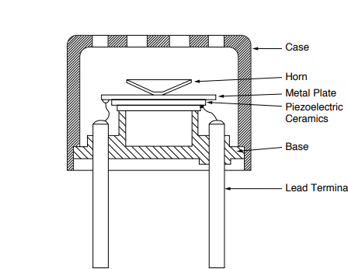

**Figura** Estructura de un sensor ultrasónico de tipo estructura abierta

Nota. Adaptado de *Ultrasonic Sensor* [Fotografía] por Murata Manufacturing Co., Ltd., Murata.

* + 1. **Sensores Ultrasónicos de Tipo Estructura Cerrada**

Los sensores ultrasónicos de este tipo están sellados para protegerlos del agua y el polvo. Las cerámicas piezoeléctricas están unidas a la parte superior del cuerpo metálico. La entrada del case está cubierta con resina.

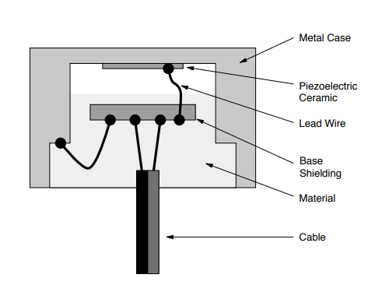

**Figura** Estructura de un sensor ultrasónico de tipo estructura abierta

Nota. Adaptado de *Ultrasonic Sensor* [Fotografía] por Murata Manufacturing Co., Ltd., Murata

* + 1. **Sensores Ultrasónicos de Alta Frecuencia**

Estos tipos de sensores son requeridos para la industria robótica, ya que, es de prioridad cálculos muy precisos.

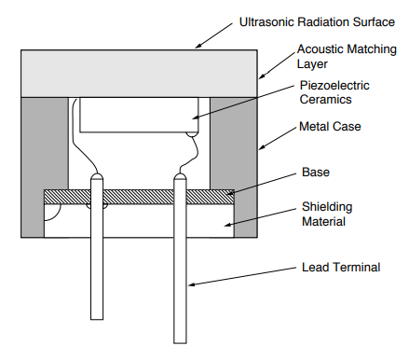

**Figura** Estructura de un sensor ultrasónico de alta frecuencia

Nota. Adaptado de *Ultrasonic Sensor* [Fotografía] por Murata Manufacturing Co., Ltd., Murata.

* 1. **Características de los Sensores Ultrasónicos**
     1. **Presión Sonora**

El nivel de presión sonora (S.P.L) indica el volumen del sonido y se expresa de la siguiente manera:

$$S.P.L=20\log\left(\frac{P}{P_{0}}\right)$$

Donde “P” es la presión sonora del sensor (Pa) y “P­0” es la presión sonora de referencia (20 µPa).

* + 1. **Sensibilidad**

La sensibilidad indica el nivel receptor del sonido y es expresado de la siguiente manera:

$$Sensibilidad=20\log\left(\frac{S}{S_{0}}\right)(dB)$$

Donde “S” es el voltaje del sensor (V) y “S­0” y la presión del sonido de referencia (V/Pa).

* + 1. **Mediciones**

Las mediciones de los tres tipos de sensores ultrasónicos aparecen en las siguientes tablas:

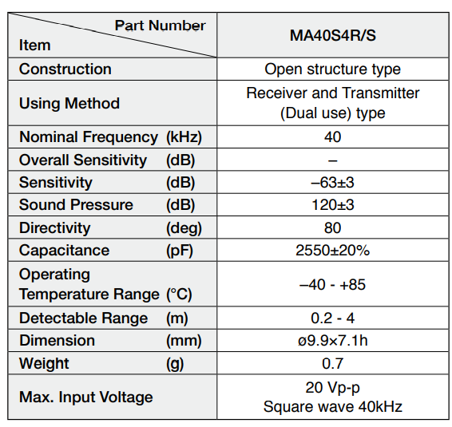

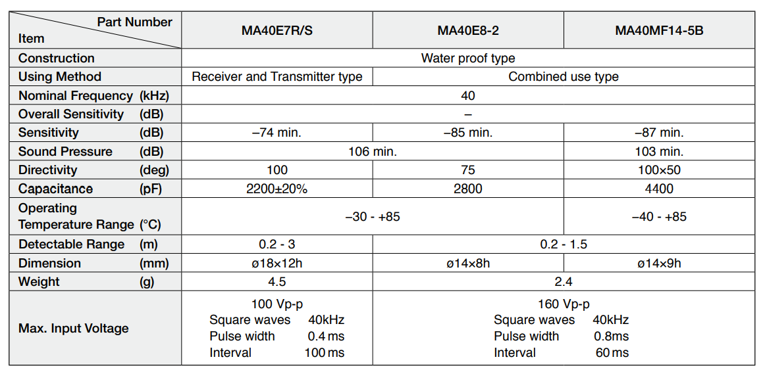

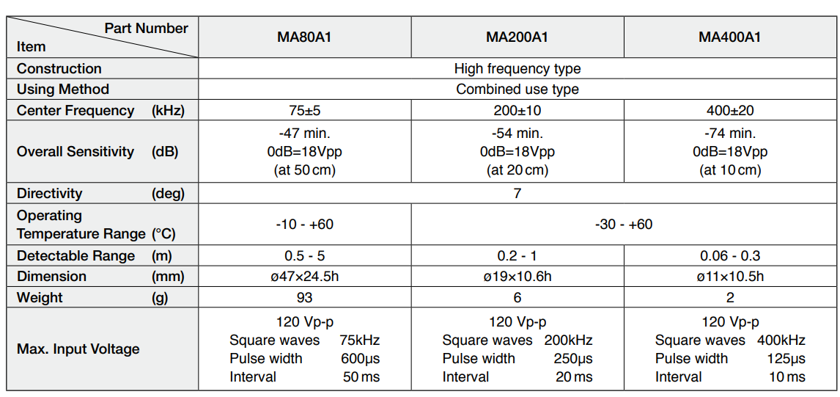

Nota. Adaptado de *Ultrasonic Sensor* [Fotografía] por Murata Manufacturing Co., Ltd., Murata.

* 1. **MARCO CONCEPTUAL**

**CAPÍTULO III**

1. **DISEÑO E IMPLEMENTACIÓN DE BRAZALETES CON SENSORES ULTRASÓNICOS**
   1. **DISEÑO**